Peran Digital Bisnis Sebagai Sarana Promosi Produk Umkm Mangrove Desa Enu

Ismail Bahri¹, Jurana^{2*}, Harnida Wahyuni Adda³
Universitas Tadulako. Jl. Soekarno Hatta No.KM. 9, Tondo, Kec. Mantikulore, Kota Palu, Sulawesi Tengah 94148. Indonesia

ismailbahary907@gmail.com1, jurananurdin@yahoo.com2, harnidaadda@gmail.com3

*Corresponding author

INFO ARTICLE |  | ABSTRAK
Sejarah Artikel  Dimasukkan 10-08-2023  Direvisi 9-11-2023  Diterima 31-12-2023 |  | Tujuan: Tujuan dari kegiatan ini adalah meningkatkan keterampilan, pemahaman dan pengembangan kemampuan berbisnis bagi pelaku UMKM Mangrove dalam hal meningkatkan kegiatan promosi melalui sarana digital marketing.  Metode: Metode yang dilaksanakan pada kegiatan pengabdian kepada masyarakat ini dilakukan melalui beberapa tahapan. Semua tahapan terdiri dari pra kegiatan yang dilakukan sebelum semua tahapan dilakukan, tahap pelaksanaan, sampai tahap implementasi.  Hasil: Adapun hasil kegiatan yaitu pembuatan akun media digital bisnis WhatsApp Business sebagai sarana promosi produk dan menyelenggarakan seminar UMKM dengan tema iptek keuangan dan Pemasaran di era digital bagi pelaku UMKM Mangrove.  Kontribusi/Nilai tambah: Pengabdian ini berkontribusi pada penciptaan nilai tambah dari hasil alam yang diubah menjadi produk bernilai ekonomis.  Kebaruan: Pengabdian ini menggunakan berbagai pendekatan digital untuk memaksimalkan digital marketing pada komunitas
Kata Kunci
Digital Bisnis;
UMKM;
Media Sosial

article info |  | ABSTRACT
Keywords  Terrorism;  Mental Health;  Independence.  PELITA:  Jurnal Pengabdian kepada Masyarakat  E-ISSN: 3025-6348  Vol. 1 No.2. (Jul-Des) 2023 |  | Objective: The purpose of this activity is to improve skills, understanding and development of business capabilities for Mangrove MSME players in terms of increasing promotional activities through digital marketing tools.  Methods: The method implemented in this community service activity is carried out through several stages. All stages consist of pre-activities carried out before all stages are carried out, the implementation stage, to the implementation stage.  Results: The results of the activity are the creation of a WhatsApp Business digital media account as a means of product promotion and organizing MSME seminars with the theme of financial science and marketing in the digital era for Mangrove MSME players.  Contribution/value added: This service contributes to the creation of added value from natural products that are converted into economically valuable products.  Novelty: This service uses various digital approaches to maximize digital marketing in the community.  This is an open-access article under the CC-BY-SA license  

- Pendahuluan
Perkembangan teknologi informasi telah mengubah lingkup dunia pemasaran dalam beberapa tahun terakhir ini. Metode komunikasi pemasaran yang sebelumnya bersifat tradisional dan konvensional, kini telah terintegrasi dalam dunia digital (Afrilia, 2018). Kegiatan pemasaran yang memanfaatkan kecanggihan teknologi digital seringkali disebut dengan digital marketing. Digital marketing terdiri dari pemasaran interaktif dan terpadu yang memudahkan interaksi antara produsen, perantara pasar dan calon konsumen (Purwana et al., 2017).
Undang-Undang No. 20 Tahun 2008, UMKM adalah usaha perdagangan yang dikelola oleh perorangan yang merujuk pada usaha ekonomi produktif dengan kriteria yang sudah ditetapkan dalam Undang-Undang (Effendy & Sunarsi, 2020). Para pelaku UMKM hendaknya bisa memanfaatkan media digital sebagai salah satu upaya pemasaran produknya sehingga konsumen lebih mengenal produk yang dihasilkan oleh UMKM tersebut. UMKM yang memiliki akses online, terlibat di media sosial, dan mengembangkan kemampuan ecommerce-nya, biasanya akan menikmati keuntungan bisnis yang signifikan baik dari segi pendapatan, kesempatan kerja, inovasi, dan daya saing Akan tetapi, masih banyak UMKM yang belum menerapkan teknologi informasi khususnya menggunakan media digital dan belum mengerti seberapa besar manfaat dan peranan penggunaan media digital tersebut (Wardhana, 2015). Pendekatan pemasaran berbasis teknologi dapat menjadi kekuatan utama untuk mendorong penjualan produk-produk UMKM.
Pemasaran berbasis teknologi atau pemasaran digital merupakan bagian strategi pemasaran untuk mempromosikan dan memperkenalkan produk dan merek dagang dengan menggunakan media digital. Digital marketing dapat menjangkau konsumen secara luas. Pada masa ini media sosial menjadi alat pemasaran berbasis teknologi. Berbagai media sosial terus memperbaiki dan menambah fitur untuk mempermudah penggunanya dalam memasarkan produk (Eri Werdani et al., 2020).
Dalam jurnal Mulyansyah & Sulistyowati (2020). Mao, Zhu, & Sang (2014) mendefiniskan media sosial marketing merupakan model pemasaran berbasis internet yang mempunyai tujuan dalam mencapai tujuan dari pemasaran dengan berkontribusi melalui bermacam-macam aplikasi media sosial. Menjalankan bisnis dengan media sosial meningkatkan interaksi konsumen dan meningkatkan minat mereka agar memutuskan untuk membeli produk tersebut. Tampilan produk yang unik mampu menjadikan pengunjung produk dapat tertarik dengan konten yang ditampilkan. Di Donggala, Desa Enu Kecamatan Sindue terdapat kelompok Usaha Mikro Kecil Menengah (UMKM) yang memproduksi makanan dan minuman, nama UMKM tersebut yaitu Mangrove yang berdiri pada tahun 2020 produk kelompok ini terdiri dari 4 produk yaitu sambal teri, instan jahe, roti pacolo, dan rono dange. Dari beberapa masyarakat yang tergabung dalam UMKM Mangrove mengelola sumber daya alam tersebut menjadi makanan dan minuman. Permasalahan yang di alami mitra berdasarkan observasi yaitu proses pemasaran produk usaha ini masih sangat konvensional dimana dari sisi pemasaran produk, saat ini masih sebatas di lingkungan desa dan proses penjualan masih berdasarkan informasi teman ke teman (mulut ke mulut) dan belum tahu cara mencari pelanggan melalui media digital bisnis. Dampak yang terjadi adalah permintaan akan produk tidak bertambah. Sehingga berdasarkan permasalahan tersebut penulis melakukan pengabdian kepada masyarakat melalui praktek pembuatan media digital bisnis akun Whatsapp Business sebagai alat promosi dan penyelenggaraan seminar iptek keuangan dan pemasaran di era digital, yang bertujuan untuk meningkatkan pengetahuan terkait pemasaran produk secara online melalui internet dan media sosial.

Metode
Metode yang dilaksanakan pada kegiatan pengabdian kepada masyarakat ini dilakukan melalui beberapa tahapan. Semua tahapan terdiri dari pra kegiatan yang dilakukan sebelum semua tahapan dilakukan, tahap pelaksanaan, sampai tahap implementasi. Tahap pertama adalah dengan melaksanakan identifikasi masalah. Identifikasi masalah dilakukan melalui kegiatan mendatangi langsung rumah produksi UMKM Mangrove dan melakukan dialog tentang kondisi UMKM Mangrove saat ini. Berdasarkan hasil dialog ini didapatkan fakta bahwa saat ini UMKM Mangrove belum memahami cara pemasaran melalui media digital pemasaan, terutama menggunakan media sosial. Untuk memverifikasi data yang ada, penulis melakukan kajian pustaka yang relevan dengan permasalahan yang dihadapi oleh mitra.
Setelah tahap persiapan selesai dilakukan, langkah berikutnya adalah penulis beserta mahasiswa MBKM lainnya menginisiasi pembuatan akun Whatsapp Business dan serta akan menyelenggarakan seminar pelatihan yang bertema iptek keuangan dan pemasaran di era digital, seminar pelatihan ini dilakukan dengan tujuan memberikan pengetahuan arti pentingnya pemasaran dengan menggunakan media digital menggunakan media sosial. Setelah itu mitra diperkenalkan oleh narasumber media-media sosial yang ada saat ini selain dari Whatsapp business yang telah dibuatkan oleh penulis adalah Facebook fanpage bisnis, Intagram dan Tik-Tok. Selain memperkenalkan media-media sosial, mitra juga dikenalkan dengan marketplace seperti Shoope. diharapkan pada kegiatan seminar pelatihan ini dapat memberikan pemahaman dan pengetahuan serta dapat meningkakan keterampilan dalam melakukan pemasaran dan penjualan produk-produk UMKM Mangrove.
Tahap akhir yaitu evaluasi kegiatan yang dilakukan dengan mendatangi langsung mitra dan melakukan dialog bagaimana pelaksanaan kegiatan pemasaran produk melalui pemanfaatan pemasaran digital menggunakan media sosial. Setelah tahap evaluasi selesai, kami melakukan analisa dan sinkroniasi capaian MBKM sesuai Matrik Perencanaan Program (MPP) yang diberikan fakultas apakah sudah sesuai atau belum. Kegiatan selanjutnya adalah melakukan pelaporan dan dokumentasi. Berikut adalah metode pelaksanaan kegiatan MBKM pada program kegiatan pemberdayaan ekonomi masyarakat melalui UMKM Mangove. Gambar 1 merupakan tahapan pengabdian.
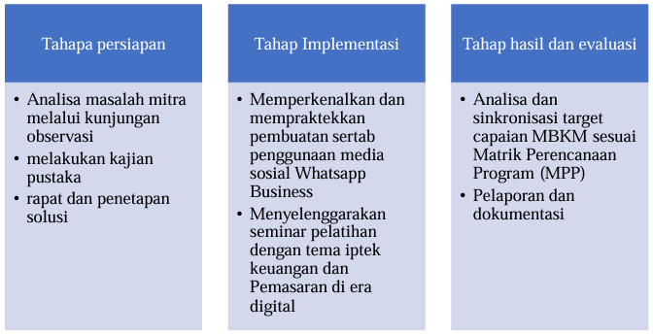
Gambar 1. Tahapan Pengabdian

- Hasil dan Pembahasan
Tahapan awal dilakukan analisis kebutuhan atau permasalahan UMKM Mangrove, yang mana UMKM memiliki masalah terkait pemasaran produk usaha selama ini masih konvensional. Untuk mengatasi masalah tersebut penulis dan mahasiswa MBKM menginisiasi pembuatan akun WhatsApp Business dan menyelenggarakan seminar UMKM dengan tema iptek keuangan dan Pemasaran di era digital bagi pelaku UMKM Mangrove. Kegiatan ini menghadirkan narasumber yaitu Ibu Dr. Rahayu Indriasari, SE., MSA.Ak, Ibu Dr. Ira Nuriyah Santi, SE., M.Si, Ibu Dr. Ni Made Suwitri Parwati, SE., M.Si dan Ibu Dr. Jurana N.S, SE.MSA yang merupakan dosen fakultas Ekonomi dan Bisnis di kampus Universitas Tadulako, memberikan materi mengenai iptek keuangan dan pemanfaatan digital marketing sebagai sarana pemasaran produk usaha. Selain itu disisipkan juga berupa contoh UMKM yang telah memanfaatkan digital marketing. Dengan adanya seminar atau pelatihan ini diharapkan dapat memberikan solusi bagi permasalahan UMKM yaitu kurangnya pemahaman, kemampuan dan pengetahuan UMKM mengenai pentingnya digital marketing dalam rangka memaksimalkan kegiatan promosi. Kegiatan pelatihan berjalan dengan baik dan lancar, dimana anggota UMKM Mangrove sangat antusias dalam memperhatikan pemaparan dari narasumber yang diselingi dengan diskusi antara narasumber dengan anggota UMKM.
Semakin banyak pelaku bisnis yang memanfaatkan media sosial sebagai sarana pemasaran. Baik usaha yang baru merintis maupun bisnis yang sudah berkembang, yaitu dengan melengkapi media pemasaran yang konvensional dengan menggunakan media sosial, beberapa keuntungan media sosial yang sangat bermanfaat bagi para pelaku UMKM untuk kegiatan bisnis seperti : (1) Mudah mengetahui informasi tentang pelanggan melalui media sosial, (2) Efektif dalam menentukan target pasar, (3) Tidak sulit dalam mencari konsumen baru dan memperluas target market, (4) Mudah menerima umpan balik dari pelanggan, (5) Mengembangkan target pasar dan menjaga daya saing, (6) Meningkatkan pengunjung situs web dan peringkat mesin pencari, (7) Informasi dapat tersampaikan dengan lebih cepat, (8) Membantu konsumen supaya lebih mudah menjangkau pelaku usaha, (9) Lebih dekat dengan konsumen, (10) Meningkatkan kesadaran merek dan promosi dengan biaya minimal (Nikmah, 2017). Berikut merupakan hasil luaran dan dokumentasi kegiatan yang telah dilakukan, dapat dilihat pada Gambar 2,3,4, dan 5.
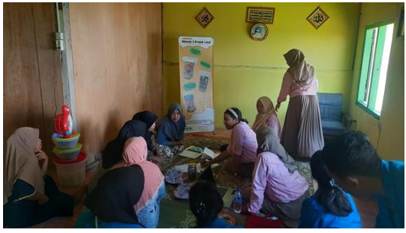
Gambar 2. Kegiatan seminar iptek keuangan dan pemasaran di era digital

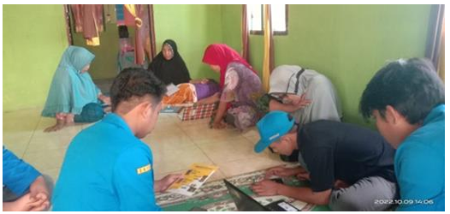
Gambar 3. Kegiatan pembuatan akun media digital sebagai sarana promosi
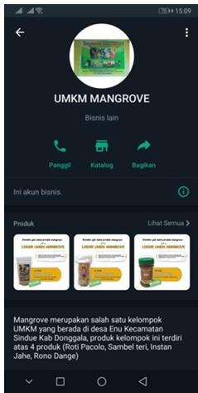
Gambar 4. Hasil luaran profil media sosial Whatsapp Business
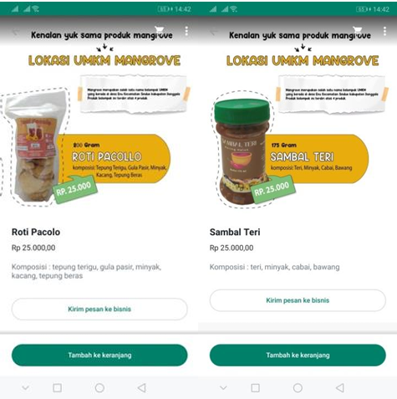
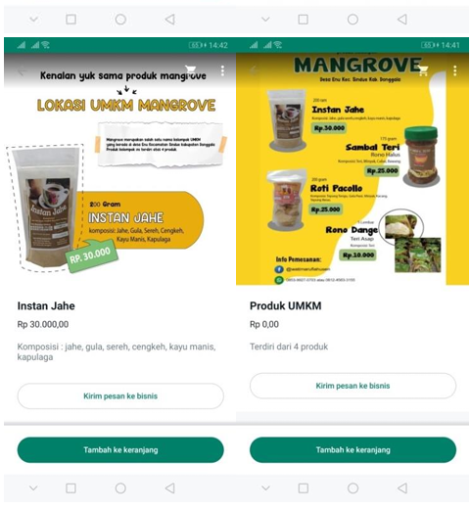
Gambar 5. Hasil luaran katalog produk UMKM Mangrove

Adapun keunggulan dari luaran yang telah dicapai yaitu pemasaran secara online melalui Whatsapp Business mampu memasarkan produk mitra lebih luas karena dapat di akses dimana saja, kapan saja dan oleh siapapun. Fakta Whatsapp, aplikasi paling banyak diinstal di seluruh dunia, berdasarkan data pada www.goodstats.id aplikasi Whatsapp sosmed pengguna terbanyak di Indonesia pada tahun 2022, media chatting yang paling sering di buka, dan hampir semua media akan diarahkan untuk ke Whatsapp saat transaksi atau komunikasi lebih intens. Layaklah Whatsapp digunakan sebagai media promosi yang cukup akurat dan tertarget, UMKM Mangrove dapat memasarkan atau mengiklankan produknya via WhatsApp 24 jam.

Simpulan
Di era sekarang ini, para pelaku UMKM hendaknya bisa memanfaatkan media digital sebagai salah satu upaya pemasaran produknya sehingga konsumen lebih mengenal produk yang dihasilkan oleh UMKM tersebut. UMKM merupakan salah satu sektor usaha yang penting di Indonesia karena memiliki peranan yang penting bagi pertumbuhan ekonomi di Indonesia. Akan tetapi, masih banyak UMKM yang belum menerapkan teknologi informasi khususnya menggunakan media digital dan belum mengerti seberapa besar manfaat dan peranan penggunaan media digital tersebut. Hasil yang didapat dari kegiatan MBKM ini yaitu penyelenggraan seminar UMKM mengenai pemanfaatan media digital marketing sebagai sarana pemasaran produk kepada pelaku UMKM Mangrove serta iptek keuangan. Membuatkan media digital yang berpotensi untuk memperluas jangkauan pemasaran UMKM. Media digital yang digunakan di sini adalah media sosial WhatsApp Business. Di sini, pelaku UMKM diberikan tutorial dan praktek membuat akun WhatsApp Business beserta cara mengoptimalkan fitur WhatsApp Business sebagai sarana promosi. Layaklah Whatsapp digunakan sebagai media promosi yang cukup akurat dan tertarget, UMKM Mangrove dapat memasarkan atau mengiklankan produknya via WhatsApp 24 jam.
Daftar Referensi
Afrilia, A. M. (2018). Digital Marketing Sebagai Strategi Komunikasi Pemasaran “Waroenk Ora Umum” Dalam Meningkatkan Jumlah Konsumen. Jurnal Riset Komunikasi, 1(1), 147–157. https://doi.org/10.24329/jurkom.v1i1.21
Effendy, A. A., & Sunarsi, D. (2020). Persepsi Mahasiswa Terhadap Kemampuan Dalam Mendirikan UMKM Dan Efektivitas Promosi Melalui Online Di Kota Tangerang Selatan. Jurnal Ilmiah MEA (Manajemen, Ekonomi, Dan Akuntansi), 4(3), 702–714. http://journal.stiemb.ac.id/index.php/mea/article/view/571/248
Eri Werdani, R., Imani Kurniawati, N., Bhimo Sukoco, J., Windriya, A., Iskandar, D., Pemasaran, M., Perkantoran, A., Perusahaan, A., Publik, K., & Universitas Diponegoro Jl ProfSoedharto, S.(2020). Pelatihan Pemasaran Produk Homemade Melalui Sosial Media Training of Marketing Homemade Product Through Social Media 1). Jurnal Pengabdian Dan Pemberdayaan Masyarakat, 4(1), 1–5. http://www.jurnalnasional.ump.ac.id/index.php/JPPM/article/view/4655/3023
Mulyansyah, G. T., & Sulistyowati, R. (2020). Pengaruh Digital Marketing Berbasis Sosial Media terhadap Keputusan Pembelian Kuliner di Kawasan G-Walk Surabaya. Pendidikan Tata Niaga, 9(1), 1097–1103. https://jurnalmahasiswa.unesa.ac.id/index.php/jptn/article/view/36056
Nikmah, F. (2017). Kajian Tentang Pemasaran Online Untuk Meningkatkan Peluang Bisnis. Adbis: Jurnal Administrasi Dan Bisnis, 11(1), 47. https://doi.org/10.33795/j-adbis.v11i1.19
Purwana, D., Rahmi, R., & Aditya, S. (2017). Pemanfaatan Digital Marketing Bagi Usaha Mikro, Kecil, Dan Menengah (UMKM) Di Kelurahan Malaka Sari, Duren Sawit. Jurnal Pemberdayaan Masyarakat Madani (JPMM), 1(1), 1–17. https://doi.org/10.21009/jpmm.001.1.01
Wardhana, A. (2015). Strategi Digital Marketing dan Implikasinya Pada Keunggulan Bersaing UMK di Indonesia. In Seminar Nasional Keuangan Dan Bisnis IV, April 2015, 327–337.

